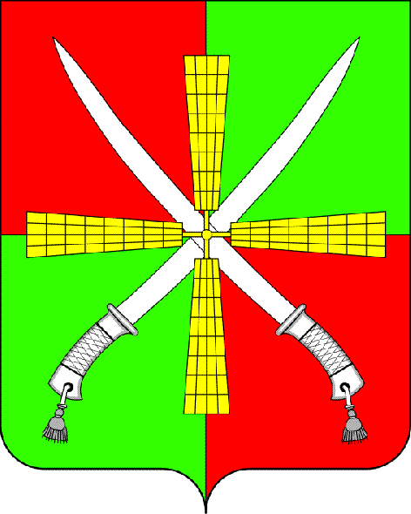

РОССИЙСКАЯ ФЕДЕРАЦИЯ
РОСТОВСКАЯ ОБЛАСТЬ
КАГАЛЬНИЦКИЙ РАЙОН
МУНИЦИПАЛЬНОЕ ОБРАЗОВАНИЕ
«ХОМУТОВСКОЕ СЕЛЬСКОЕ ПОСЕЛЕНИЕ»

АДМИНИСТРАЦИЯ ХОМУТОВСКОГО СЕЛЬСКОГО ПОСЕЛЕНИЯ

ПОСТАНОВЛЕНИЕ

29.12.2018 года № 96

ст. Хомутовская

Об утверждении Положения об общественном совете по проведению независимой оценки качества условий оказания услуг организациями в сфере культуры

В целях реализации Федерального закона от 05 декабря 2017 года № 392-ФЗ «О внесении изменений в отдельные законодательные акты Российской Федерации по вопросам совершенствования проведения независимой оценки качества условий оказания услуг организациями в сфере культуры, охраны здоровья, образования, социального обслуживания и федеральными учреждениями медико–социальной экспертизы» Администрация Хомутовского сельского поселения Кагальницкого района

п о с т а н о в л я е т:

1.Утвердить Положение об общественном совете по проведению независимой оценки качества условий оказания услуг организациями в сфере культуры согласно приложению к настоящему постановлению.
2. Настоящее постановление подлежит обнародованию на официальном сайте Администрации Хомутовского сельского поселения в сети «Интернет».
3.Отменить постановление Администрации Хомутовского сельского поселения от 29.12.2015 № 206 «О создании Общественного совета для оценки качества работы муниципальных учреждений Хомутовского сельского поселения, оказывающих социальные услуги населению в сфере культуры».
4. Контроль за выполнением постановления оставляю за собой.

Глава Администрации
Хомутовского сельского поселения Л.Н.Ковалевская

Приложение к постановлению
Администрации Хомутовского сельского поселения
от 29.12.2018 № 96

Положение
об общественном совете по проведению независимой оценки качества условий оказания услуг организациями в сфере культуры

1. Общие положения

1.1. Общественный совет по проведению независимой оценки качества условий оказания услуг организациями в сфере культуры (далее –общественный совет) создается на общественных началах как совещательный орган.
1.2. Общественный совет создается при Администрации Хомутовского сельского поселения.
1.3. Общественный совет в своей деятельности руководствуется законодательством Российской Федерации, законодательством Ростовской области, нормативно-правовыми актами Хомутовского сельского поселения и настоящим Положением.
1.4. Деятельность членов общественного совета строится на добровольной основе, принципах открытости и партнерства и строго в соответствии с действующим законодательством.
1.5. Решения, принимаемые общественным советом в соответствии с его компетенцией, носят рекомендательный характер.

2. Основные задачи и функции общественного совета

2.1. Определяет перечень организаций, в отношении которых проводится независимая оценка качества условий оказания услуг организациями в сфере культуры.
2.2.Принимает участие в рассмотрении проектов документации о закупках работ, услуг, а также проектов государственных контрактов, заключенных с организацией, которая осуществляет сбор и обобщение информации о качестве условий оказания услуг организациями в сфере культуры.
2.3. Проводит независимую оценку качества условий оказания услуг организациями в сфере культуры.
2.4.Предоставляет в Администрацию Хомутовского сельского поселения результаты независимой оценки условий оказания услуг организациям в сфере культуры, а также предложения об улучшении их деятельности.

3. Состав общественного совета

3.1. Общественный совет формируется общественным советом при Администрации Хомутовского сельского поселения не позднее чем в месячный срок со дня получения обращения Администрации Хомутовского сельского поселения из числа представителей общественных организаций, созданных в целях защиты прав и интересов граждан, общественных объединений инвалидов.

В состав общественного совета не могут входить представители органов государственной власти и органов местного самоуправления, представители общественных объединений, осуществляющих деятельность в сфере культуры руководители (их заместители) и работники организаций, осуществляющих деятельность в сфере культуры.
3.2. Численность общественного совета составляет семь человек.
3.3. Состав общественного совета утверждается сроком на три года. При формировании общественного совета на новый срок осуществляется изменение не менее трети его состава.
3.4. При формировании состава общественного совета обеспечивается отсутствие конфликта интересов.
3.5. Член общественного совета может выйти из состава общественного совета на основании письменного заявления.
3.6. Член общественного совета может быть исключен из состава общественного совета по решению общественного совета.

4. Порядок деятельности общественного совета

4.1. Члены общественного совета на первом заседании избирают председателя общественного совета, секретаря общественного совета.
4.2. Члены общественного совета принимают личное участие в заседаниях общественного совета.
4.3. Основными формами работы общественного совета являются заседания общественного совета.
4.4. Заседания общественного совета проводятся не реже двух раз в год. По решению общественного совета может быть проведено внеочередное заседание.
4.5. Повестка дня очередного заседания общественного совета обсуждается членами общественного совета на текущем заседании и утверждается простым большинством голосов.
4.6. О дате заседания члены общественного совета уведомляются не позднее, чем за 3 дня до его проведения.
4.7.Общественный совет осуществляет свою деятельность в соответствии с ежегодными планами, утверждаемыми председателем общественного совета на год и согласованными с руководителями в сфере культуры.
4.8. Решения общественного совета принимаются открытым голосованием. Решение считается принятым, если за него проголосовало большинство лиц, входящих в состав общественного совета и присутствующих на заседании общественного совета. При равенстве голосов решающим является голос председательствующего на заседании общественного совета. В случае несогласия с принятым на заседании общественного совета решением член общественного совета вправе изложить в письменной форме свое мнение, которое подлежит обязательному приобщению к протоколу заседания общественного совета.
4.9. Решение заседания общественного совета оформляется протоколом, который подписывается председателем и секретарем общественного совета.
4.10. Председатель общественного совета:
организует работу общественного совета и председательствует на его заседаниях;
подписывает протоколы заседаний общественного совета, заключения и иные документы общественного совета;
контролирует своевременное уведомление членов общественного совета о дате, месте и повестке предстоящего заседания общественного совета;
контролирует своевременное направление членам общественного совета протоколов заседаний общественного совета и иных необходимых документов;
принимает решение о проведении внеочередного заседания общественного совета.
4.11. Заместитель председателя общественного совета:
исполняет обязанности председателя общественного совета в его отсутствие;
подписывает протокол заседания общественного совета в случае, если он председательствует на заседании общественного совета.
4.12. Секретарь общественного совета:
уведомляет членов общественного совета о дате, месте и повестке предстоящего заседания общественного совета не менее чем за месяц до планируемого заседания, а также об утвержденном ежегодном плане деятельности общественного совета;
готовит и согласует с председателем общественного совета проекты решений общественного совета и иных документов общественного совета;
ведет делопроизводство, оформляет, согласует с председателем общественного совета и рассылает членам общественного совета протоколы заседаний общественного совета и иные необходимые документы.
4.13. Члены общественного совета:
участвуют в деятельности общественного совета, а также в подготовке документов для рассмотрения на заседаниях общественного совета;
знакомятся с документами, касающимися рассматриваемых вопросов, высказывают мнения по существу обсуждаемы общественного совета;
вносят предложения по формированию повестки заседания общественного совета не менее чем за месяц до планируемой даты заседания общественного совета;
вправе получать информацию о реализации решений общественного совета.
4.14. В случае если выполнение функций общественного совета может повлечь за собой конфликт интересов, при котором личная заинтересованность (прямая или косвенная) лица, входящего в состав общественного совета, влияет или может повлиять на полноту и объективность принимаемых решений, указанное лицо обязано заявить самоотвод до начала проведения заседания.
4.15. Информация о деятельности общественного совета подлежит размещению на официальном сайте Администрации Хомутовского сельского поселения в сети "Интернет".
Общественный совет вправе распространять информацию о своей деятельности, в том числе через средства массовой информации.

